【 (兼) 2018年度 11才以下 強化指定選手認定選考会 】 平成29年11月9日
栃木県テニス協会
一貫指導委員会
(さあ!! 皆さん、測定会に参加して自分の体力レベルを認識しよう!! )
皆様ますます御健勝のこととお慶び申し上げます。ジュニアの「体力測定会」今年も開催致します。測定会で使用する基本数値データーは過去10年間の平均を基本にして算出していますのでかなり信頼性の高いものです。自分の体力の弱いところを掌握し、そのデーターを生かしたトレーニングを行えば一層効果的で効率の良いトレーニングをすることができます。提供されるデーターを有意義に生かしさらなるステップアップを目指しましょう!!
記
日 時： 平成30年1月8日(祝) 9時～15時を予定 (雨天延期時日程は後日連絡)
会 場： 宇都宮テニスクラブ ( 宇都宮市石井町 3341 ☎028-656-2917 )
実施内容： 運動能力 → 走る、跳ぶ、リズム感、パワー、簡単な打球テスト、マナー。
募集条件： ① 2007年(平成19年)1月1日以降出生の男女で栃木県内の小学校在学者。
② 関東協会のJr登録は栃木県所属で登録する。(既登録者は栃木県所属のこと)
③ 本人がテニスに興味があり今後も続ける意志があること。
④ 保護者の方がお子様のテニス活動を理解しており、引き続きサポート体制を継続できる状態であること。
参加費用： 一人1000円 募集定員： フリーエントリー
認定者数： 男女各2名(補欠1～2名。参加者数により変動します。)
認定内容： 栃木県テニス協会(以後TTAと略)の強化選手に認定し1年間育成強化を支援します。期間満了後でも年齢が該当し、再度選考会にて選ばれた場合認定期間が1年間延長されます。また、様々な理由で途中から補欠選手が繰り上がって選考された場合は前任者の残り期間の支援となります。
認定選手になった場合の特典【テニス協会から強化指定選手認定証が授与されます。】
- TTAが指定する大会でベスト8以上に入った場合TTAが別に定める基準に基づいて宿泊費等の補助が受けられる。
- TTA主催又は指定する認定選手限定の県内外の強化練習会に優先参加できる。
認定選手となった場合の義務。
TTAが指定する練習会や講習会は特別な理由が無い限り出席する義務を負う。
申込方法： 別紙申込書に必要事項を記入、参加費用を添え持参又は書留にてお申込ください。
※〆切日後の取り消しは理由を問わず返金できませんので悪しからずご了承ください。
申込〆切：平成29年12月24日(日)18時 必着のこと。
注意事項：当日は昼食を持参し、8時45分までに会場に集合してください。
・テニスが出来る服装で、ラケット・テニスシューズをご持参ください。
・実施の有無が分らない場合でも定刻までにコートに集合ください。
申 込 先：TTA一貫指導推進担当 青柳良延まで( ロイヤルTC内 )・電話0285-53-2501
〒329-0502 栃木県下野市下古山 3313 Email royal.tc@nifty.com ( 月曜定休)
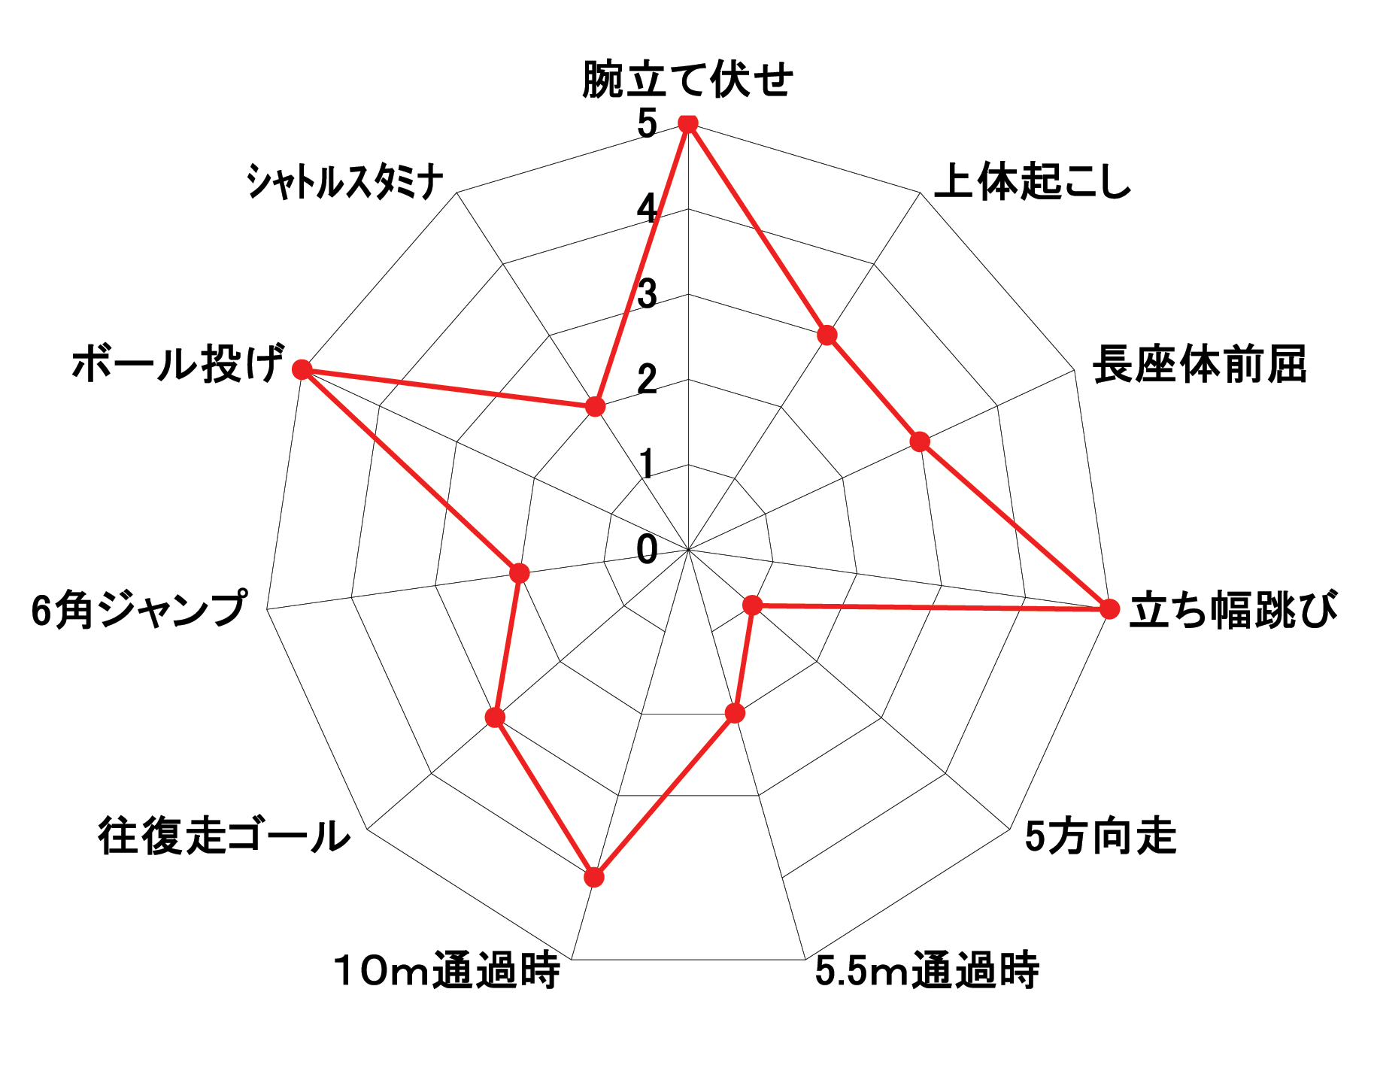
参加者には測定データーと共に、個々の測定結果を、右のような５段階評価したグラフにしてプレゼントするので、自分の基礎体力バランスを目で確認できます。
より前進するためにも自分を客観的に見ることは大切なことです。

こ

---------------------------------------------------キリトリ---------------------------------------------

栃木県テニス協会 平成 年 月 日
一貫指導委員長 吉羽 清美 殿
第11回 11才以下ジュニア体力測定会申込書
【 (兼) 栃木県強化指定選手選考会 】

私は、貴協会主催の「11才以下ジュニア体力測定会」(兼栃木県強化指定選手選考会)の趣旨を理解すると共に募集条件に同意しましたのでここにお申し込み致します。

保護者氏名 印

関東登録番号(保持者) |  | 性別 男 女
(ふりがな)
参加者氏名
生年月日 | (西暦で記入 年 月 日生まれ 満 歳
在学校名
所属クラブ名 | 電話 ( )
所属クラブ代表者名
結果送付用  メールアドレス | (栃木県ジュニア委員会登録クラブ所属者は不要)
保護者住所 | 〒  電話 ( )
保護者名 | 電話 ( )
緊急連絡者(必須) | 電話 ( )
※ジュニア委員会未登録のクラブは必ずメールアドレスを記載ください。未記入時は結果送付不可。

